**Инсценирование сказки «Колобок» родителями младшей группы**

**Цель:**.

Приобщение детей и их родителей к искусству театра, через совместную театрализованную деятельность.

**Задачи**: Пробудить интерес к театральной деятельности. Развивать умения следить за развивающим сюжетом произведения, имитировать голосом характерные действия персонажа. Воспитывать желание выступать друг перед другом. Развивать наглядно образное мышление,

воспитывать любовь и интерес детей к русскому народному литературному искусству.

**«Чтение художественной литературы»:**формировать устойчивый интерес к процессу чтения и запоминанию прочитанного.

**«Безопасность»:** формировать представления о некоторых видах опасных ситуаций.

**Подготовка к мероприятию.** Чтение сказки «Колобок», рассматривание иллюстраций к сказке, обсуждение с детьми внешности, характера  сказочных персонажей, их поступков,

**Материал : Маски для героев. Костюмы, дикорации.**

**Ход мероприятия.**

 В зал приглашаются зрители (дети, не участвующие в инсценировке сказки, родители).

**1.     Вступительная беседа**

Здравствуйте, дорогие зрители! Сегодня мы предлагаем вам провести вечер вместе со сказкой «Колобок»!

**2.     Инсценировка сказки «Колобок»** (по мотивам русской народной сказки**,**).

**Пьеса в одном действии,**

Действующие лица

Ведущий.

Колобок.

Дед.

Баба.

Заяц.

Волк.

Медведь.

Лиса.

**На авансцену выходит ведущий.**

**Ведущий.**

Все девчонки и мальчишки,

Знаем, очень любят книжки,

Любят сказки, любят песни...

А чтоб было интересней,

Сказки старые покажем,

Но в стихах о них расскажем,

Звонких песен Колобка

Не слыхали вы пока?

Все расселись? В добрый час!

Начинаем наш рассказ...

**Ведущий.**

Жил старик со своею старушкой

В маленькой лесной избушке.

Попросил однажды Дед:

**Дед.**

Испеки-ка на обед

Колобок румяный, вкусный!

Раньше ты пекла искусно.

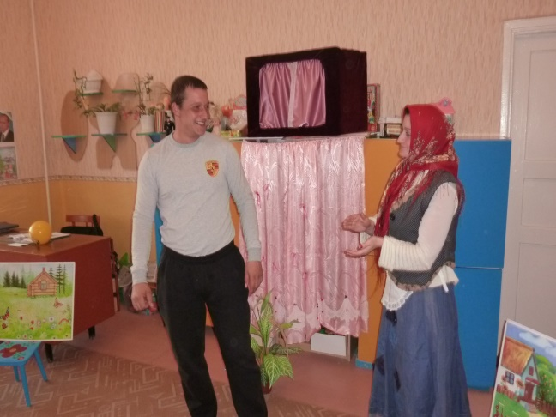 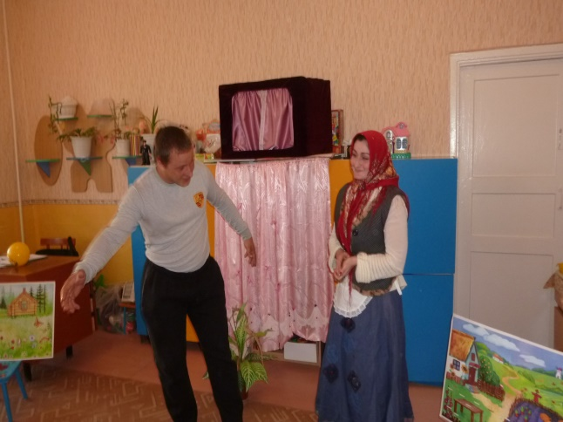

**Баба готовит колобок ( имитирует движениями рук процесс замешивания теста, лепки формы колобка).**

**Ведущий.**

По сусеку помела

Крылышком старушка.

Горсти две муки нашла -

больше-то не нужно.

Соль добавила, песок,

Ложки две сметаны.

Славный вышел Колобок,

Пышный и румяный.

**Появляется Колобок.**

**Баба.**

Погоди-ка, Дед, чуток.

Пусть остынет Колобок!

Колобок прячется за занавес.

**Ведущий.**

Непоседе- Колобку

Стыть бы на окошке,

Но решил он: «Убегу,

Разомнусь немножко!»

**Ведущий.**

Прыг с окошка - и в лесок

Покатился Колобок.

Мимо елочек, берез,

Мимо бабочек, стрекоз

И цветочков разных:

Желтых, синих, красных.

Видит в небе синеву

И зеленую траву,

В небе солнце красно.

Все вокруг прекрасно!

**Навстречу Колобку выходит Заяц.**

Вдруг наш шалунишка

Повстречал Зайчишку.

**Заяц (важно).**

Я полакомлюсь тобой.

Я с утра не кушал.

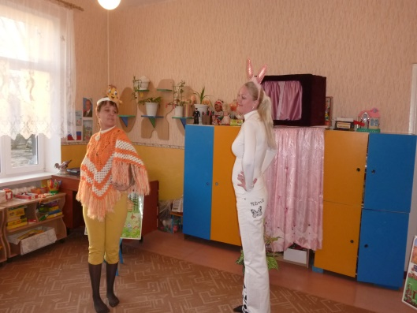 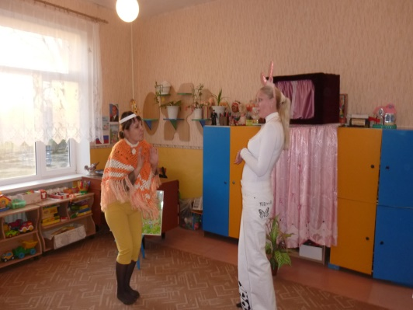

**Колобок.**

Что ты?! Погоди, Косой!

Песенку послушай!

**(Поет песенку.)**

Колобок я, непоседа,

Испекли меня для Деда,

На сметанке я мешен,

На окошке я стужен.

Я ушел от стариков,

Прыг с окна — и был таков!

Велика Зайчишке честь:

Колобок румяный съесть!

**Заяц зачарованно слушает песенку, а Колобок убегает по лесу. Вдруг на его пути появляется Волк.**

**Ведущий.**

Прикатился по дороге

Волку Серому под ноги.

В колобках он знает толк...

**Волк.**

Как ты кстати, колобок!

Я голодный очень.

Съем-ка я тебя, дружок, -

Буду сыт до ночи!

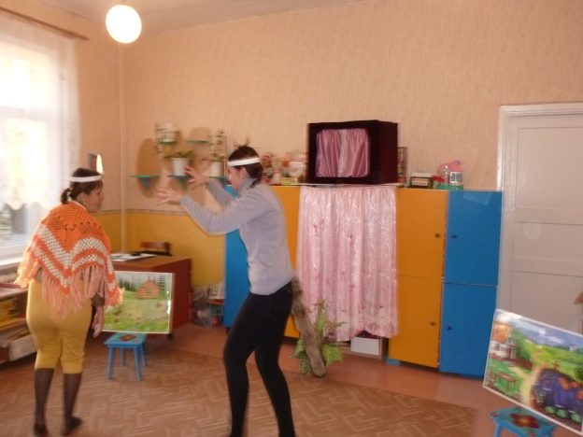 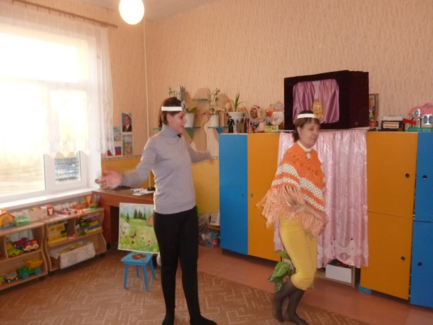

**Колобок.**

Что ты, что ты, Серый Волк!

Ты меня не кушай!

Сядь-ка лучше на пенек,

Песенку послушай.

**(Поет песенку.)**

Колобок я, непоседа,

Испекли меня для Деда,

На сметанке я мешен,

На окошке я стужен.

Я ушел от стариков,

Прыг с окна — и был таков!

Обманул Зайчишку славно,

От тебя уйду подавно!

**С последними словами Колобок пробегает мимо Волка дальше в лес.**

**И тут ему навстречу выходит Медведь.**

**Ведущий.**

Вдруг навстречу сам Потапыч.

Зарычал он, поднял лапу:

**Медведь.**

Подойди-ка, Колобок!

Я перекушу чуток!

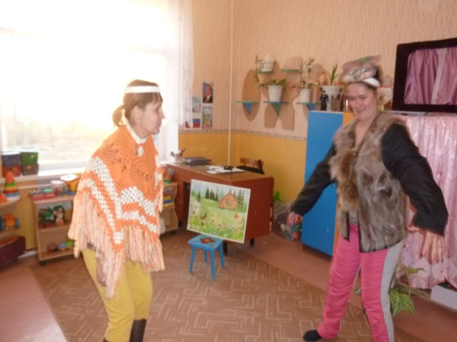 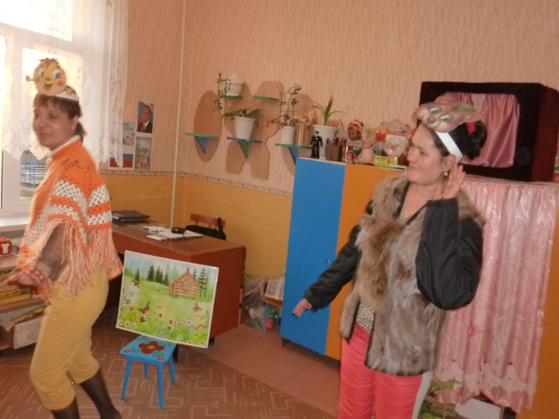

**Колобок.**

Что ты, что ты, косолапый!

Опусти ты свою лапу.

Лучше песенку мою

Ты послушай — я спою.

**(Поет песенку.)**

Колобок я, непоседа,

Испекли меня для Деда,

На сметанке я мешен,

На окошке я стужен.

Я ушел от стариков,

Прыг с окна — и был таков!

Убежал от Зайца я

И от злого Волка.

И, Топтыгин, от тебя

Мне уйти недолго!

**Колобок бежит по лесу. Крадучись, выходит Лиса, садится на пенек.**

**Ведущий.**

Покатился кувырком

Через рощу прямиком...

Долго ль, коротко ль катился.

На опушке очутился.

Как беде тут не случиться,

Коли хитрая Лисица

На опушке той сидела,

Рыжий хвост на солнце грела.

**Лиса встает, идет к Колобку.**

Увидала Колобка

И к нему издалека

Двинулась навстречу

С ласковою речью.

**Лиса.**

Как пригож ты, Колобок!

Как румян да весел!

Говорят, что ты, дружок,

Знаешь много песен...

**Колобок.**

Колобок я, непоседа,

Испекли меня для Деда,

На сметанке я мешен,

На окошке я стужен.

Я ушел от стариков,

Прыг с окна — и был таков!

От Медведя я ушел

И от Волка с Зайцем,

И Лисе за Колобком

Тоже не угнаться!

**Ведущий.**

Колобок ей песню спел,

Укатиться прочь хотел,

Но надумала Лисица

Глуховатой притвориться

.

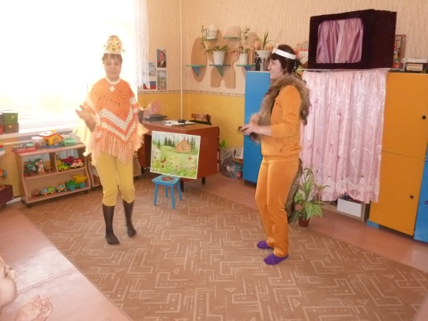 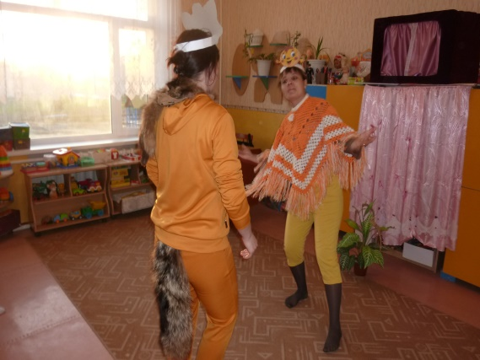

**Лиса (лукаво).**

Глуховата я чуток...

Ближе подойди, дружок.

Сядь ко мне ты на носок,

Громче спой еще разок.

**Колобок (поет громче).**

Колобок я, непоседа,

Испекли меня для Деда,

На сметанке я мешен,

На окошке я стужен.

Я ушел от стариков,

Прыг с окна — и был таков!

От Медведя я ушел

И от Волка с Зайцем,

И Лисе за Колобком

Тоже не угнаться!

**Ведущий.**

Ту же песню Колобок

Громче спел еще разок.

Но хитрющая плутовка

Снова притворилась ловко...

**Лиса (ласково).**

Ах, поешь ты так чудесно!

Не расслышала я песню...

Сядь ко мне на язычок

И в последний спой разок!

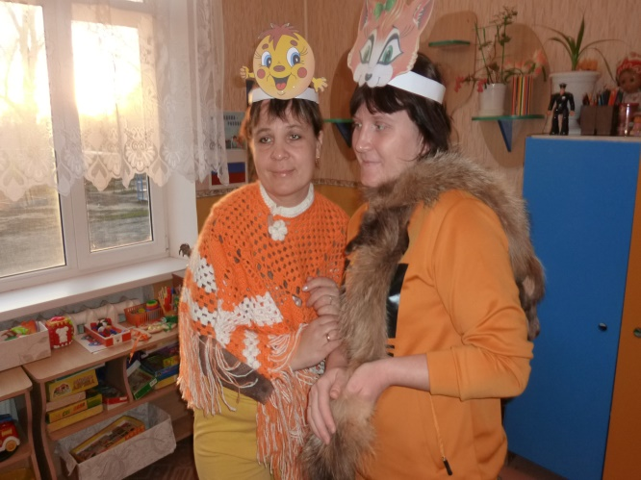

**Лиса уводит Колобка со сцены.**

**Ведущий.**

Простодушный Колобок

Прыг Лисе на язычок...

Глупый! Разве ж это дело?!

А Лисица — гам! - и съела...

Чтобы Лисам хитрым, злым

Не попасться в сети,

В лес ходить нельзя одним,

Дорогие дети!!!

**(Все артисты выходят на поклон.)**

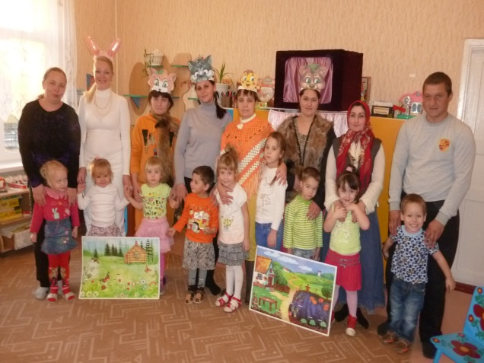

**Танец «Папа, мама я, счастливая семья»**

